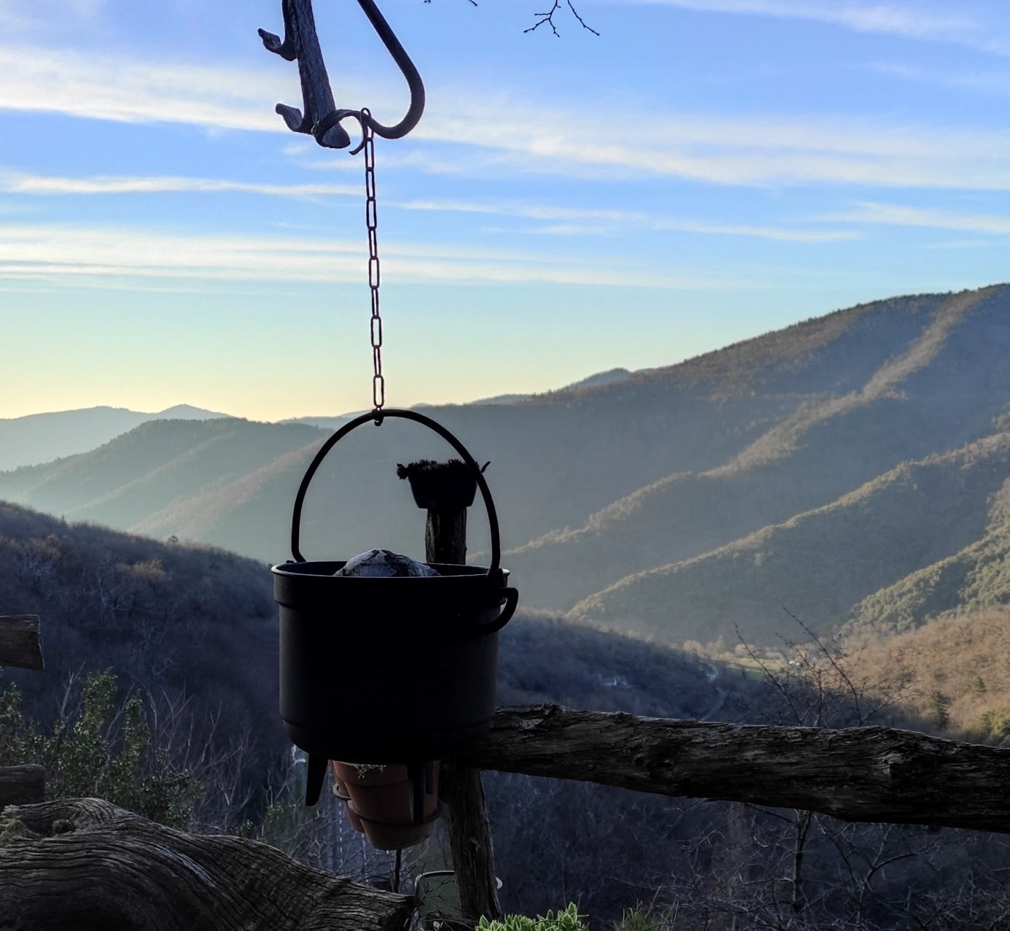
Las Fustier
Tarifs 2023

Dîner +Nuit+Petit-déjeuner : 70 €
Diner : Entrée-plat-fromage et dessert Hors-boissons
Gratuit pour les enfants de moins de 3 Ans
60 € pour les enfants de 3 à 10 ans

Panier repas : 10 €
Salade composée, Jambon de pays, œuf dur, fromage et dessert
(à commander 48 h à l’avance)

Accueil des ânes : 8 € par âne

TVA non applicable , art.293 B du CGI

